SPRAWOZDANIE Z LABORATORIUM
Technologie Webowe (HTML/CSS/JavaScript)

INFORMACJE PODSTAWOWE
Imię i nazwisko studenta: Mariusz Femin
Numer albumu:27604
Grupa:3 26+
Data wykonania laboratorium: 31.01.2026
Numer laboratorium:3
Temat laboratorium:JavaScript

1. CEL LABORATORIUM
Wprowadzenie interaktywności na stronie, obsługa zdarzeń (events) oraz manipulacja drzewem DOM.

2. WYKONANE ZADANIA

Zadanie 1-5
Status: ☐ Wykonane w pełni

Opis realizacji:
Realizację zacząłem od podpięcia skryptów JS do dokumentu HTML i przetestowania komunikacji za pomocą konsoli przeglądarki.
Zaimplementowałem obsługę zdarzeń (Event Listeners), głównie dla przycisków i formularzy, co pozwoliło na interakcję z użytkownikiem w czasie rzeczywistym.
Wykorzystałem manipulację drzewem DOM, aby dynamicznie dodawać, usuwać lub modyfikować elementy strony (np. zmiana tekstu po kliknięciu) bez konieczności odświeżania witryny.
Stworzyłem proste funkcje logiczne, które walidują dane wprowadzane przez użytkownika przed ich przetworzeniem.

Napotkane problemy:
Błąd undefined przy próbie odczytu wartości z nieistniejącego elementu.

Rozwiązanie:
Sprawdzenie, czy skrypt ładuje się po załadowaniu całego dokumentu HTML (użycie defer lub DOMContentLoaded)

3. FRAGMENTY KODU
[Wklej najważniejsze fragmenty kodu, które napisałeś. Dodaj komentarze wyjaśniające]

<!-- Przykład HTML -->
<fieldset>
<legend>Dane osobowe</legend>

<div class="field-container">
<label for="fullname" class="required">Imię i nazwisko</label>
<input type="text" id="fullname" name="fullname" required autocomplete="name" placeholder="Jan Kowalski">
<span class="status-icon"></span>
</div>

/* Przykład CSS */
label.required::before {
content: '* ';
color: #e74c3c;
}

input[type="text"],
input[type="email"],
input[type="password"],
input[type="date"],
input[type="url"],
select,
textarea {
width: 100%;
padding: 12px;
border: 2px solid #ddd;
border-radius: 6px;
font-size: 1rem;
transition: all 0.3s;
}

// Przykład JavaScript

const btn = document.querySelector('.my-btn');
btn.addEventListener('click', () => {
alert('Działa!');
});

4. ZRZUTY EKRANU
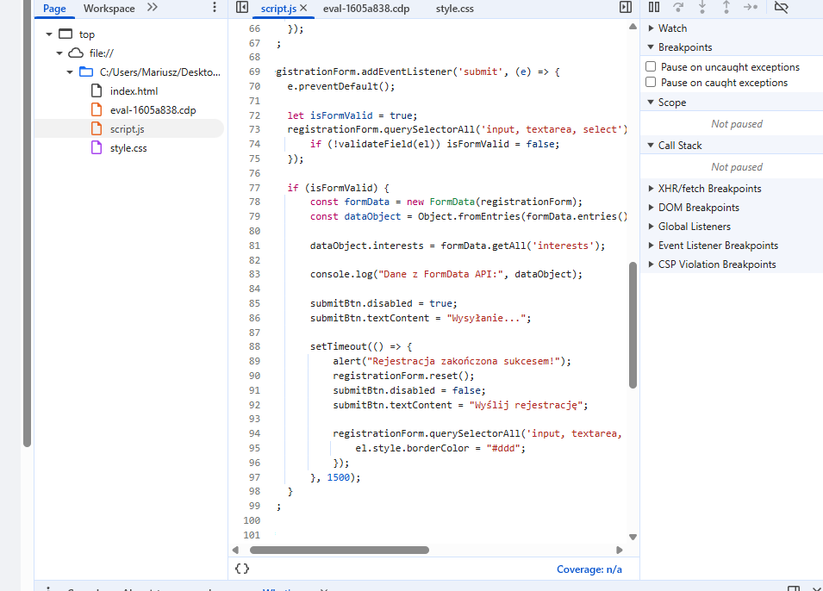

v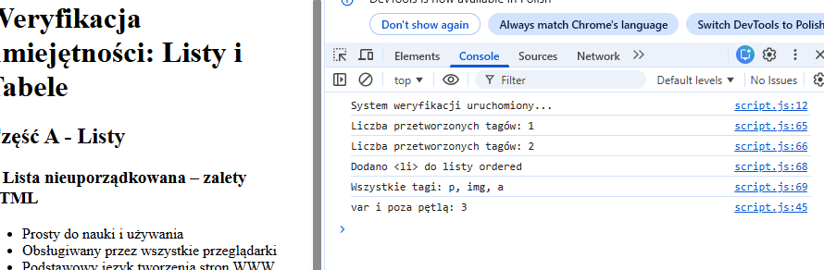

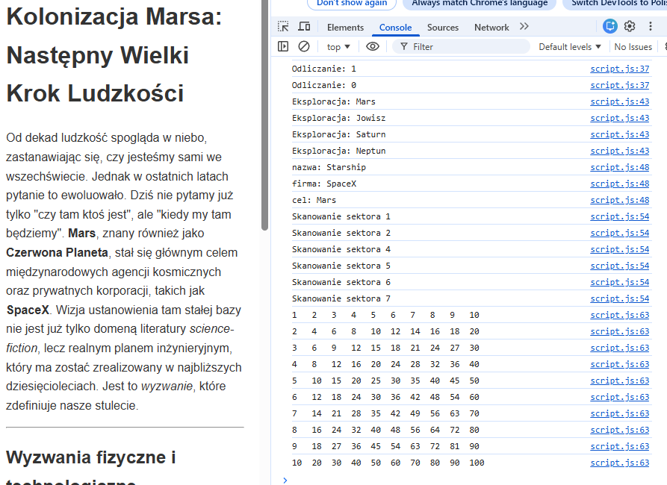

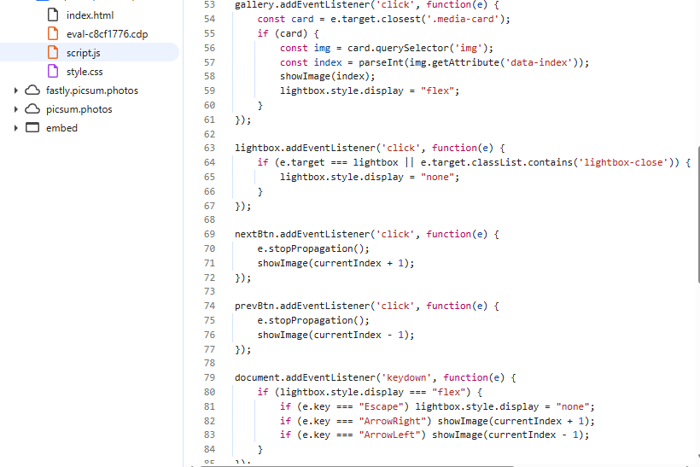

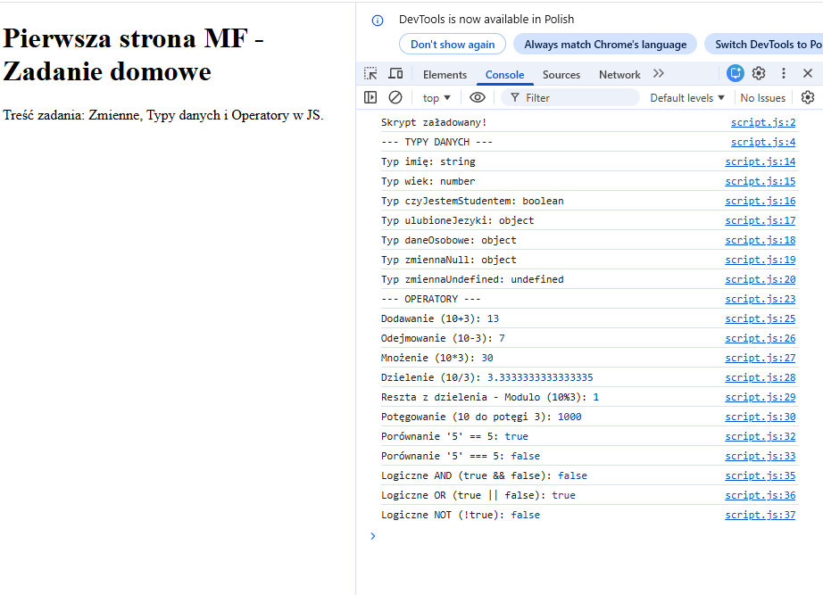

5. WNIOSKI I REFLEKSJE
Co nowego się nauczyłeś? Nauczyłem się dynamicznie reagować na działania użytkownika poprzez obsługę zdarzeń i modyfikację struktury DOM w czasie rzeczywistym.
Co było najtrudniejsze? Logiczne powiązanie funkcji z elementami interfejsu oraz unikanie błędów typu undefined przy pobieraniu wartości z formularzy.
Co chciałbyś jeszcze przećwiczyć? Planuję poćwiczyć asynchroniczność w JS, zwłaszcza pobieranie danych z zewnętrznych serwerów (API).

6. SAMOOCENA
Ocena własnego zaangażowania: ☐ Średnie

Procent wykonanych zadań: 100%

Dodatkowe uwagi:Brak

Data wypełnienia sprawozdania:31.01.2026
Podpis studenta:Mariusz Femin

